Český jazyk – LITERATURA - 6 . třída

Zadání: 6.4. – 17.4.

(literaturu posílejte M. Wildtové )

- Procvičte si online literární pojmy – epika, lyrika, pohádka….aj., projděte si uvedené odkazy a pošlete mi screen obrazovky s výsledky – procenta úspěšnosti. (viz obrázek)

https://www.skolasnadhledem.cz/game/5704
https://www.skolasnadhledem.cz/game/5703
https://www.skolasnadhledem.cz/game/1547
https://www.skolasnadhledem.cz/game/1566

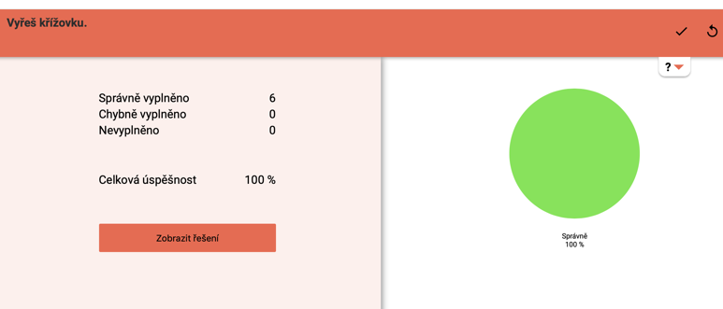

- Kde si nebudete jisti odpovědí, můžete použít různé internetové zdroje.
- Pokračujte v četbě vaší oblíbené rozečtené knihy. Čtěte si KAŽDÝ DEN minimálně 30 minut před spaním.

Všem přeji spokojené, a tak trochu netradiční Velikonoce. Užívejte sluníčka a velikonoční domácí nálady.

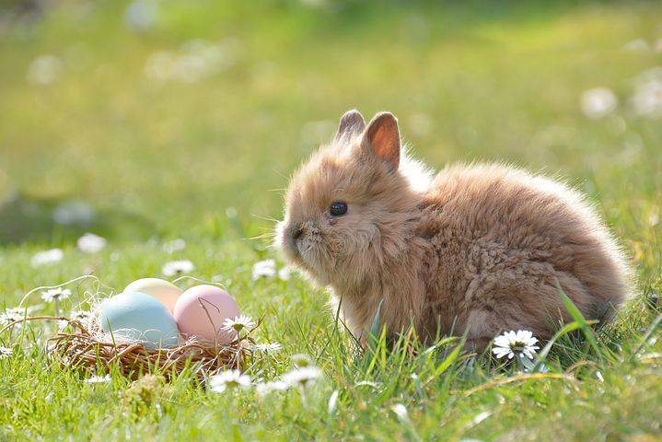 „pohlazení od králíčka“

